**Гузняк (Брытко) Малания (Huzniakowa Małanija z Brytkow)**

10 ноября 1790 г – венчание с Самусем Гузняком с деревни Отруб (НИАБ 136-13-894, лист 69, №15/1790-б (ориг)).

26 декабря 1794 г – крещение дочери Евы (НИАБ 136-13-894, лист 23об, №62/1794-р (ориг)), (РГИА 823-2-18, лист 251об,№43/1794-р (коп)), (РГИА 823-2-18, лист 252,№9/1795-р (коп)).

10 октября 1797 г – крещение сына Якуба (НИАБ 136-13-894, лист 34об, №59/1797-р (ориг)), (РГИА 823-2-18, лист 260об,№39/1797-р (коп)).

**НИАБ 136-13-894:** Лист 69. **Метрическая запись №15/1790-б (ориг).**

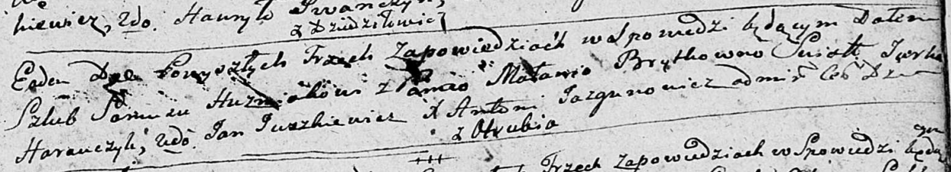

Дедиловичская Покровская церковь. 10 ноября 1790 года. Метрическая запись о венчании.

Huzniak Samuś – жених, с деревни Отруб.

Brytkowna Malania – невеста.

Harauczyk Jurka – свидетель.

Juszkiewicz Jan – свидетель.

Jazgunowicz Antoni – ксёндз.

**НИАБ 136-13-894:** Лист 23об. **Метрическая запись №62/1794-р (ориг).**



Дедиловичская Покровская церковь. 26 декабря 1794 года. Метрическая запись о крещении.

Huzniakowna Ewa – дочь родителей с деревни Отруб.

Huzniak Samuś – отец.

Huzniakowa Małanija – мать.

Kurnesz Chwiedor - кум.

Sielicka Anna - кума.

Jazgunowicz Antoni – ксёндз.

**РГИА 823-2-18:** Лист 251об. **Метрическая запись №43/1794-р (коп).**

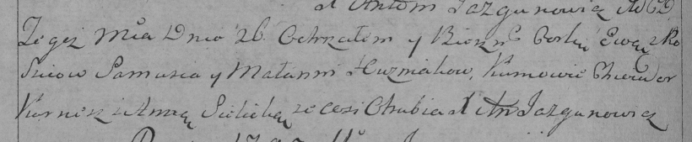

Дедиловичская Покровская церковь. 26 декабря 1794 года. Метрическая запись о крещении.

Huzniakowna Ewa – дочь родителей с деревни Отруб.

Huzniak Samuś – отец.

Huznakowa Małannia – мать.

Kurnesz Chwiedor – кум.

Sielicka Anna – кума.

Jazgunowicz Antoni – ксёндз.

**РГИА 823-2-18:** Лист 251об. **Метрическая запись №43/1794-р (коп).**



Дедиловичская Покровская церковь. 26 декабря 1794 года. Метрическая запись о крещении.

Huzniakowna Ewa – дочь родителей с деревни Отруб.

Huzniak Samuś – отец.

Huznakowa Małannia – мать.

Kurnesz Chwiedor – кум.

Sielicka Anna – кума.

Jazgunowicz Antoni – ксёндз.

**НИАБ 136-13-894:** Лист 34об. **Метрическая запись №59/1797-р (ориг).**

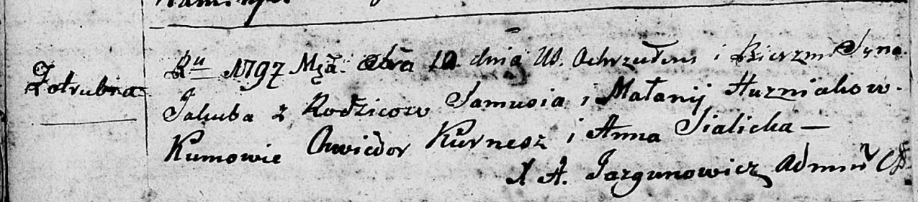

Дедиловичская Покровская церковь. 10 октября 1797 года. Метрическая запись о крещении.

Huzniak Jakub – сын родителей с деревни Отруб.

Huzniak Samuś – отец.

Huzniakowa Małanija – мать.

Kurnesz Chwiedor - кум.

Sialicka Anna - кума.

Jazgunowicz Antoni – ксёндз.

**РГИА 823-2-19:** Лист 261. **Метрическая запись №40/1797-р (коп).**

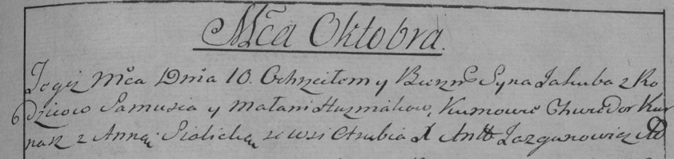

Дедиловичская Покровская церковь. 10 октября 1797 года. Метрическая запись о крещении.

Huzniak Jakub – сын родителей с деревни Отруб.

Huzniak Samuś – отец.

Huzniakowa Małania – мать.

Kurnasz Chwiedor – кум.

Sialicka Anna – кума.

Jazgunowicz Antoni – ксёндз.